1. Общие:
1.1 Каждый, кто хочет иметь на своём имуществе (дверь и/или сундук) игротехнический замок, должен продемоснтрировать имущество мастеру по замкам и предоставить пластины для наклейки (п. 1.2).
1.2 Игротехнический замок представляет собой наклейку 15х18.5 см (книжная ориентация). Ключ- наклейка 2.5х15 см (альбомная ориентация).
(самостоятельно подготовьте пластины из пластика/картона для своих ключей/замков и прикрепите последние на двери и/или крышки сундуков)
1.3 Замки могут иметь различные уровни сложности для взлома. Уровень замка определяется мастером при чиповке, исходя из антуражности/материала/качества изготовления двери/сундука. В дальнейшем, уровень замка изменить нельзя.
1.4 Открыть дверь/сундук можно только взломав его отмычками/магией/зельем или же открыв ключом.
-При взломе, персонаж крепит свою наклейку(и) взлома на замок (!!! наклейки отмычек и замка должны отображать белую непрерывную линию, цвета отмычек должны совпадать с цветами мест, на которые они наклеены) Если есть хоть одна ошибка- замок считается повреждённым, но работающим.
-Открыть замок ключом можно только если все элементы рисунка и цвета полностью совпадают на ключе и замке.
1.5 Если у персонажа нет при себе ключа, то открыть дверь/сундук он не может. Наличие ключа и совпадение рисунка может потребовать к осмотру любой свидетель открывания замка.
1.6 Отремонтировать замок после взлома или поменять на другой такого-же уровня у персонажа-кузнеца или его заместителя.
1.7 Ключи можно копировать только по образцу (с замка или другого ключа).
1.8 Снимать замки с сундуков/дверей запрещено.
1.9 Уровень замка - кол-во открытых разноцветных слотов на нём.
1.10 Почерк взломщика всегда уникален. Но отличить их может только специалист. Поэтому на всех наклейках взлома должна быть подпись персонажа, который взламывал. Иначе замок не считается вскрытым.

Пример: невредимый замок 3 уровня с его приложенным сверху ключом
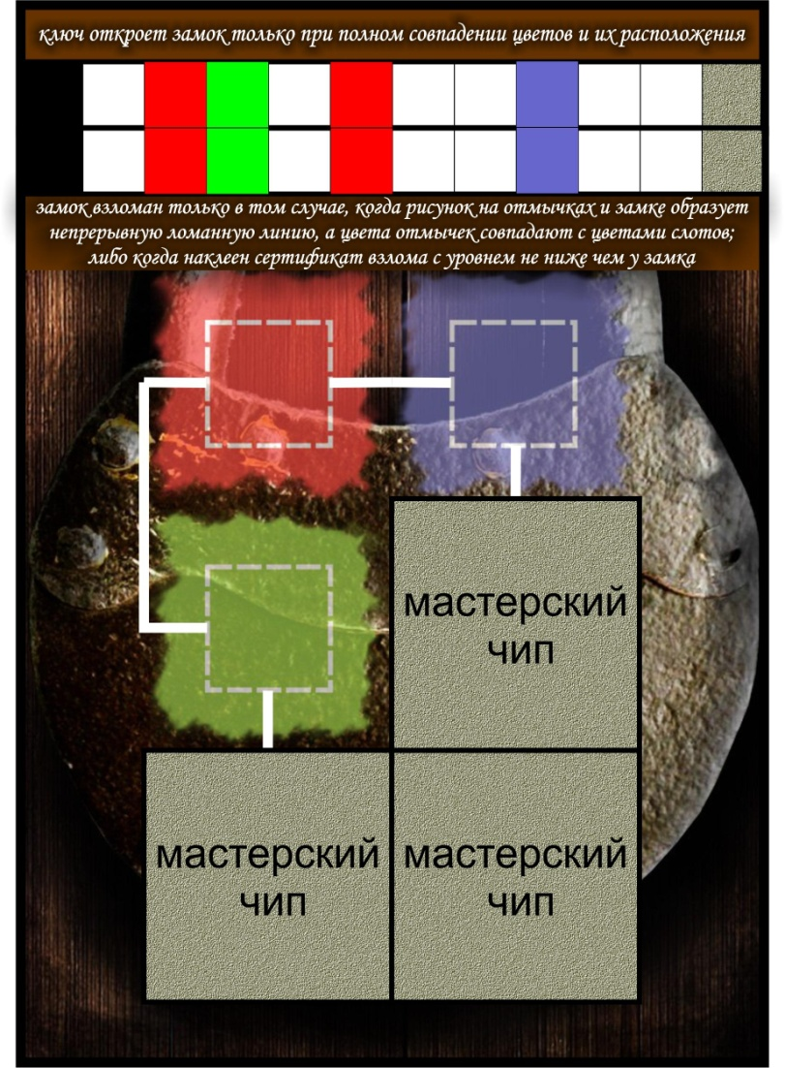

Пример: взломанный замок 3 уровня


